PROTOCOLO DE MOVILIZACION DE PACIENTES CON GRÚA

DEFINICIÓN: Elemento auxiliar del que dispone el personal sanitario para movilizar al enfermo

dependiente con la mayor seguridad y menor riesgo de lesiones para él y para sus cuidadores.

OBJETIVO: Movilizar a los pacientes que requieren ayuda total con menor esfuerzo para

el personal sanitario.

RECURSOS MATERIALES:

Grúa para movilización de pacientes (figura 2) .

Arnés (figura 1)

Guantes

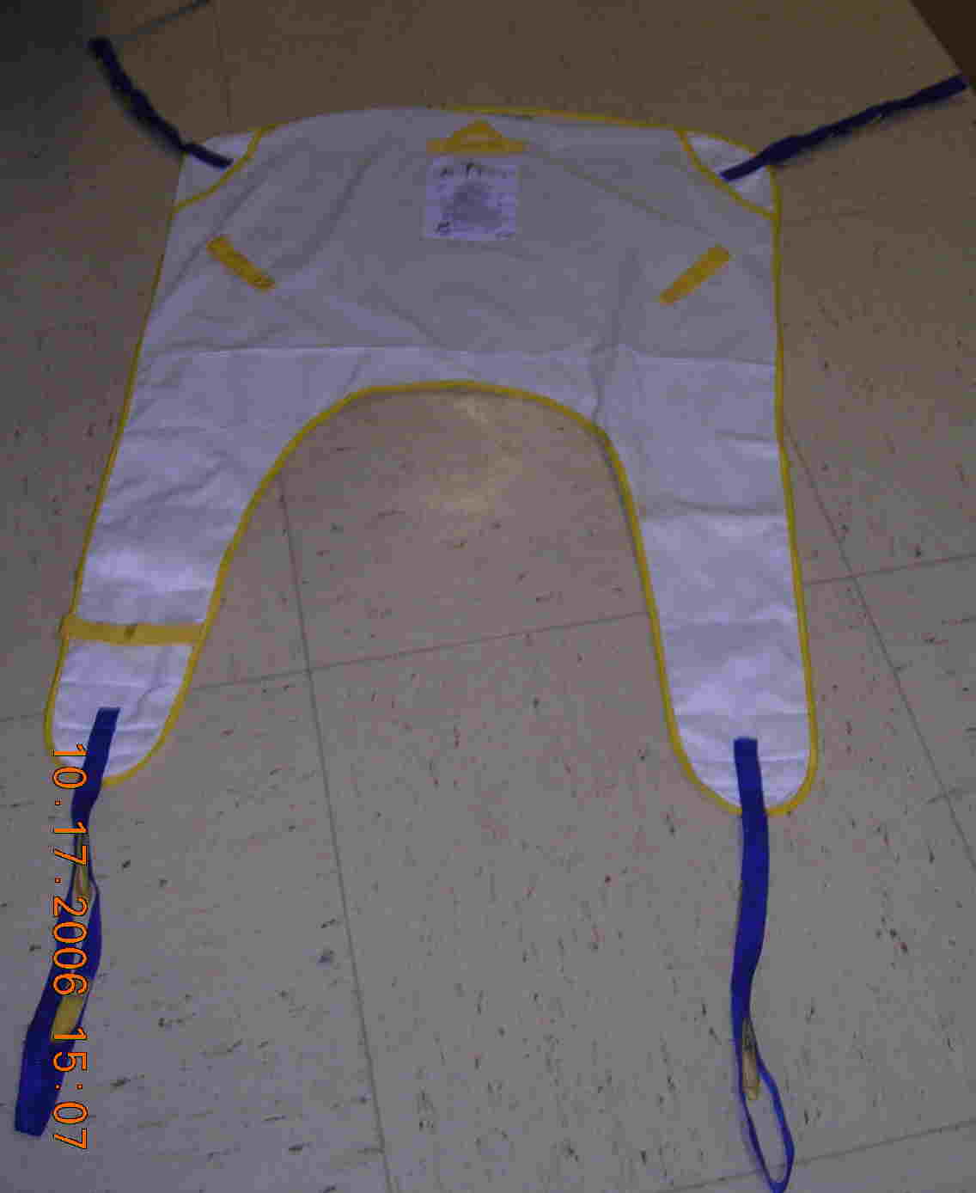  figura 1 | 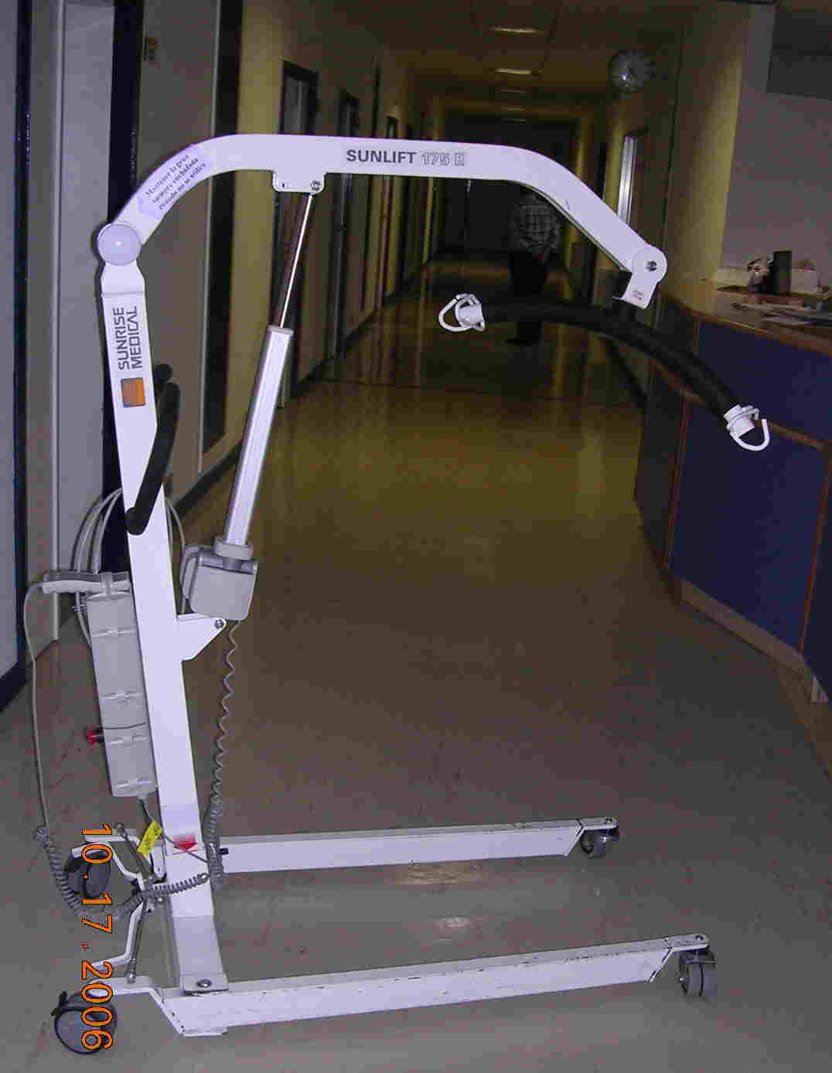  figura 2

Autor: CRISTINA GAVILANES Aux. Enfermería 19 de Octubre 2006

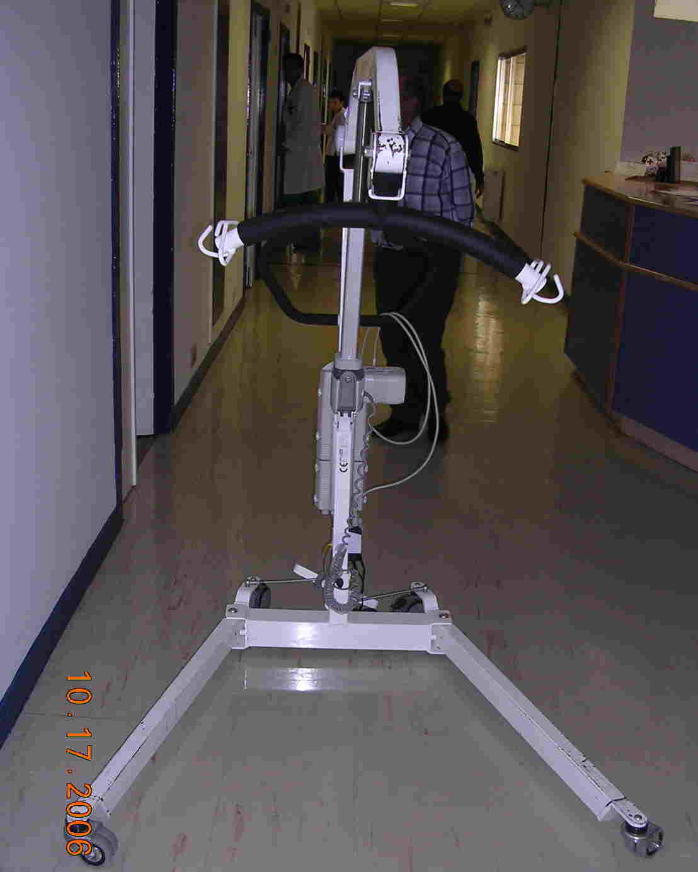

RECURSOS HUMANOS:

Enfermera

Auxiliar de enfermería

Celador

PREPARACIÓN DEL PERSOAL:

Lavar las manos.

Poner los guantes.

figura 4

PREPARACIÓN DE PACIENTE:

Informar al paciente de lo que se le va hacer y pedir su colaboración .

Preservar su intimidad en todo momento.

PROCEDIMIENTO:

Frenar la cama y colocarla en posición horizontal.

Métodos de Colocación del Arnés:

Autor: CRISTINA GAVILANES Aux. Enfermería 19 de Octubre 2006

1. EN DECUBITO LATERAL  Girar al enfermo en Decúbito Lateral, (en enfermos con FRACTURA DE CADERA, colocar una almohada doblada entre las piernas, para evitar que las junte),colocar el arnés y una entremetida si el enfermo no la tuviese hacia la mitad, luego hacerlo girar hacia el Decúbito contrario y acabar de estirar el arnés y entremetida, como en la figura 5.  Luego las bandas de las piernas, se pasan por debajo de ambas piernas y se entrecruzan, la de la pierna derecha para colgar en el gancho izquierdo y la de la pierna izquierda en el gancho derecho.  ES MUY IMPORTANTE que en enfermos con FRACTURA DE CADERA las PIERNAS queden  SEPARADAS ; por eso se  entrecruzan las cintas del arnés  (figura 7) | 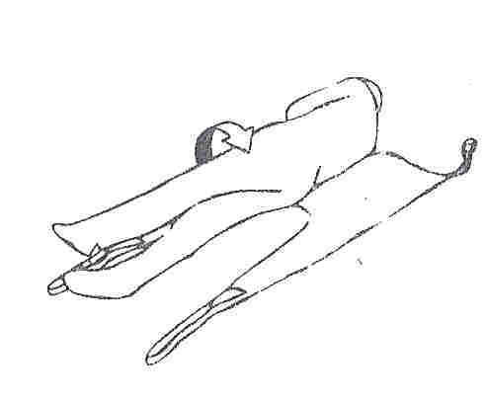  figura 5

2. DESDE LA POSICIÓN DE SENTADO  Incorporar al enfermo hasta la posición de sentado, colocar el arnés de arriba – abajo, por debajo de una sábana entremetida,  - del mimo modo que se hace si el enfermo está sentado en una silla - , hasta la altura de la cintura (como se ve en la figura 6.  Acostar de nuevo al enfermo y hacer pasar la bandas de las piernas ,justo por debajo de los muslos y cruzarlas como se explicó arriba en el método de Decúbito Lateral. | 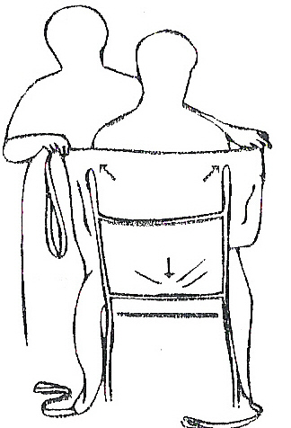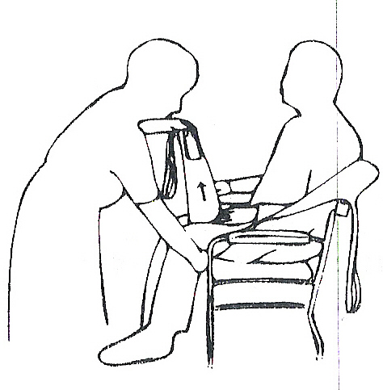  figura 6

Autor: CRISTINA GAVILANES Aux. Enfermería 19 de Octubre 2006

Una vez colocado el arnés al enfermo por uno u otro método, elevar un poco el brazo de la grúa, y acercar a la cama o silla desde donde se desee movilizar al enfermo y colocar las bandas más cortas (hombros) en los enganches del lado correspondiente o en la percha supletoria si se dispone de ella, en la posición más corta, es decir más cercana al cuerpo del arnés. Y a continuación las bandas más largas (piernas) en la posición más alejada, o sea, la de la punta de la banda y entrecruzarlas de modo que la derecha se coloque en el enganche izquierdo y la izquierda en el derecho; así el enfermo, irá más sentado al elevarlo (figura 7).

NOTA: en enfermos con FRACTURA de CADERA, en el momento en el que el enfermo está con el arnés puesto y elevado sobre la cama, para el traslado a la silla o sillón o viceversa, es conveniente, sujetarle la pierna operada, para mantener la alineación del miembro y restarle dolor.

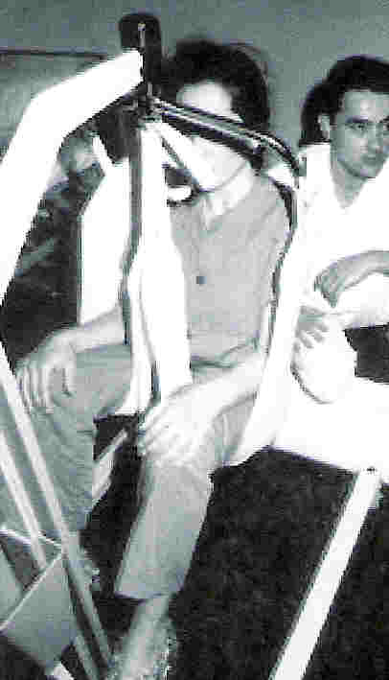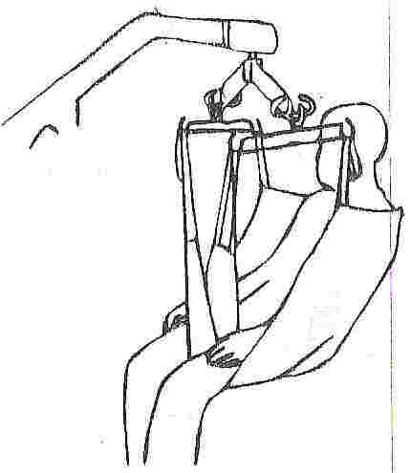

figura 7

Elevar con suavidad, hasta una altura de separación entre la cama y el enfermo, ABRIR LAS PATAS DE LA GRÚA PARA AUMENTAR EL RADIO DE ESTABILIDAD DE LA MISMA (figura 4) y procurar mayor seguridad en el traslado; transportar al enfermo, hasta el sillón o viceversa; Situar encima del sillón y descender, hasta la posición de sentado, uno de los auxiliares procurará que quede bien sentado tirando de las agarraderas amarillas (figura 1) de las que dispone el propio arnés.

En el supuesto de que el enfermo, necesite sujeción adicional y pudiendo dejarle puesto el arnés, se usarán las bandas largas de las piernas, para sujetar en los brazos del sillón de este modo el enfermo no se escurrirá del sillón con tanta facilidad.

Autor: CRISTINA GAVILANES Aux. Enfermería 19 de Octubre 2006

